Pauta de comprensión de lectura:
“Zorros osados están atacando a los guanacos de Tierra del Fuego”.

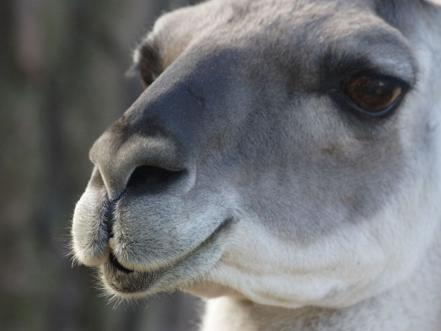
Fotografía de un guanaco, tomada por Miika Silfverberg (MiikaS). Ver licencia a pie de página.

I. A continuación se presentan dos columnas: en la columna A se encuentran diversas preguntas sobre la lectura y en la columna B, una lista con sus respuestas. Relacione cada una de las preguntas de la columna A con su respectiva respuesta dispuesta en la columna B.
Columna A | Columna B
1. ¿Qué comen generalmente los zorros culpeos?  2. ¿Qué motivo piensan los científicos que pueden estar llevando a los zorros a atacar a otros animales además de los que atacaban siempre?  3. ¿Cuántos guanacos viven en este lugar?  4. ¿Qué estrategias han adoptado los guanacos para protegerse?  5. ¿Cuál es la reserva donde se ha observado este fenómeno?  6. Sorprende a los científicos que los zorros culpeos han comenzado a atacar a un tipo de animal. ¿Qué animales son estos? | __5_ Karukinka  __6_ Guanacos.  __2_ El hambre.  __4_ Protegen a sus crías adoptando una formación de escudo, que es una estrategia de cooperación y protección de los más débiles.  _1__ Ratones y especies pequeñas.  _3__ Sesenta mil ejemplares.

II. Conteste las siguientes preguntas:
1. ¿Por qué el escritor de este texto califica a estos zorros de “osados”?
Porque estos zorros son osados (valientes, atrevidos, arrojados) por el hecho de enfrentarse a animales mucho más grandes que ellos.
2. A partir de la información entregada por el texto, infiera: ¿por qué será que los guanacos están en la reserva Karukinka de Tierra del Fuego?
Hay dos hechos que pueden inferirse:
1. Los guanacos están en peligro de extinción; lo que implica que su hábitat ha sido dañado y que su capacidad de reproducción es menor a la de resistir a sus depredadores.
2. La reserva es un lugar creado para que los guanacos puedan reproducirse sin mayor dificultad ni peligros. De hecho en el texto se explicita que ni en la reserva ni cerca de ellas hay pumas, quienes son sus depredadores naturales.
3. ¿Por qué “El Mercurio” fue hasta Alemania a entrevistar a Cristóbal Briceño?
Es importante que los niños puedan dar cuenta de - a lo menos - tres hechos que se consignan en el texto:
- Briceño fue el testigo del ataque.
- Es el autor de las fotografías de que dan cuenta del ataque.
- Está haciendo un doctorado (un gran estudio) en el que su tema de investigación es el zorro culpeo fueguino.
4. Para el futuro de los guanacos de la reserva Karuinka, en Tierra del Fuego, ¿qué importancia cree usted que tienen los estudios que lleva a cabo la WCS (en castellano: “Sociedad de conservación de la vida salvaje”)? Argumente su respuesta.
Esta pregunta invita a los estudiantes a:
1. Relacionar los estudios sobre la conducta del zorro culpeo con una posible disminución de los guanacos.
2. En el futuro, estas investigaciones podrían decirnos por qué el zorro culpeo está atacando al guanaco (hasta hoy son especulaciones).
3. Ayudar a saciar las necesidades del zorro culpeo. Por ejemplo si es por hambre, alimentarlos; si es porque están débiles, darles vitaminas o darles un espacio que los ayude a estar más fuertes, entre otras.
Lo importante es que los jóvenes se den cuenta de que las investigaciones tienen un objetivo concreto: no se limita a la observación, sino que lleva a la toma de decisiones con respecto al fenómeno, es decir, a qué hacer frente al fenómeno.

Elaborado por Paula Guin-Po

Licencia de Creative Commons Atribución – Compartir igual 2.0

